Web editorü dersi

Bilal Çetin

İletişim:0544 374 6548

Zafer Üveyik

Şirket:Tab Bilgisiyar Bilişim Hizmetleri A.Ş

Şirket İletişim :0505 470 5663

Site Linki:tabbilisim.github.io

Web Site Proje

metin, elektronik donanım, ekran görüntüsü, bilgisayar içeren bir resim

Açıklama otomatik olarak oluşturuldu

# Site Sunumu

Sitemizde Anasayfa Hizmetlerimiz İletişim Referanslarımız ve Hakkımızda adında 5 sayfa vardır.

Siteyi tasarlarken özellikle responsive siteye uygun olması icin flex yapılarını kullandık

metin, çizgi, yazı tipi, ekran görüntüsü içeren bir resim

Açıklama otomatik olarak oluşturuldu

metin, ekran görüntüsü içeren bir resim

Açıklama otomatik olarak oluşturuldu

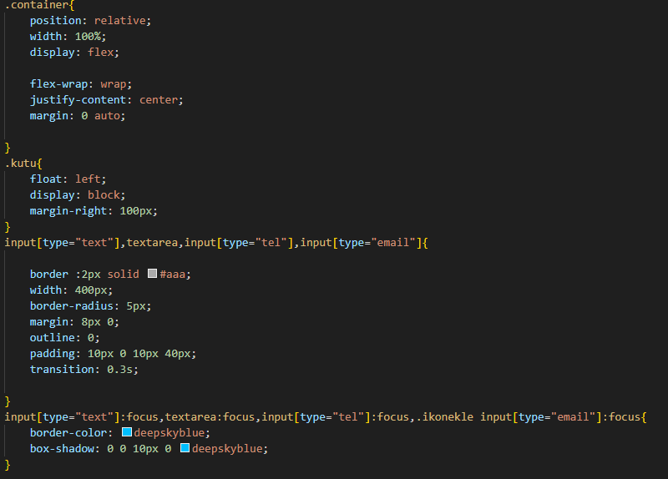

Bu resimde olduğu gibi flex yapılarını görebilirsiniz

Ayrıca inputa tıkladığımızda border rengi değistiginide kodları anlatacak olursak

Justify-content ile divin içindeki nesneleri ortalıyoruz .

Ve iki ayrı kutu adında oluşturdugumuz sınıfları yan yana gelebilsin diye block yapıp floatlarınıda left yapıyoruz .

Son Satırda görebileceginiz üzere inputlara focus olundugunda border renkleri değisiyor

Ayrıca kenarlarına gölge efekti verdik.



Yukarıda gördüğünüz üzere inputların içindeki simgeleri fontawesome adlı siteden sayfamıza bağlantı yoluyla ekleyerek kullandık.